Міністерство освіти і науки України
Львівський національний університет імені Івана Франка
Факультет електроніки та комп’ютерних технологій

Звіт
про виконання лабораторної роботи №4

«Успадкування та поліморфізм»

Виконав:
студент групи Фес-11
Гупало Т.А

Львів-2026

Мета роботи: Навчитись використовувати функціонал мови С++ для створення складних гіллястих ієрархій класів.
Завдання: За аналогією до поданого прикладу розробити свою ієрархію класів, яка реалізує принципи успадкування та поліморфізму (мінімум 5 класів). Використати перевизначення та перевантаження методів. Тематику обрати самостійно.

Результати
Створив свою ієрархію класів.
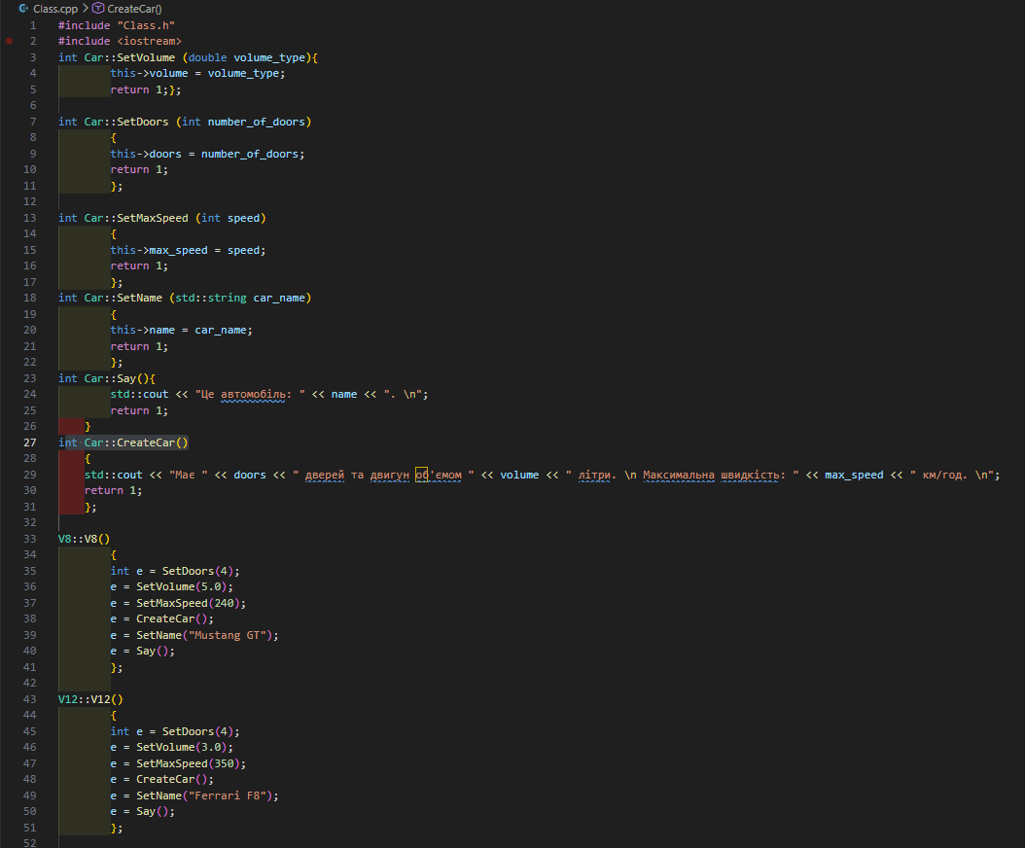
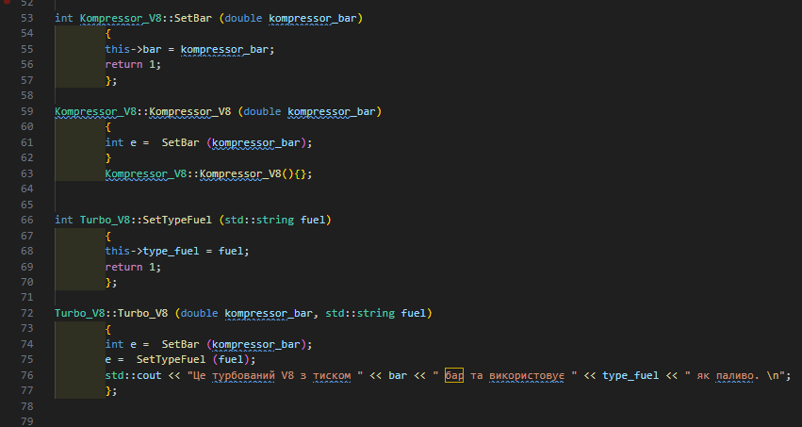

Реалізував main.cpp
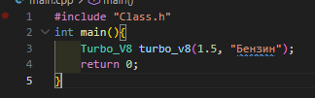
Вивід у консоль:
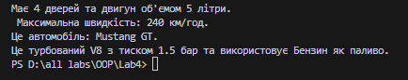
Висновок: На цій лабораторній роботі я навчився використовувати функціонал мови С++ для створення складних гіллястих ієрархій класів.
Сlass.cpp
#include "Class.h"
#include <iostream>
int Car::SetVolume (double volume_type){
this->volume = volume_type;
return 1;};

int Car::SetDoors (int number_of_doors)
{
this->doors = number_of_doors;
return 1;
};

int Car::SetMaxSpeed (int speed)
{
this->max_speed = speed;
return 1;
};
int Car::SetName (std::string car_name)
{
this->name = car_name;
return 1;
};
int Car::Say(){
std::cout << "Це автомобіль: " << name << ". \n";
return 1;
}
int Car::CreateCar()
{
std::cout << "Має " << doors << " дверей та двигун об'ємом " << volume << " літри. \n Максимальна швидкість: " << max_speed << " км/год. \n";
return 1;
};

V8::V8()
{
int e = SetDoors(4);
e = SetVolume(5.0);
e = SetMaxSpeed(240);
e = CreateCar();
e = SetName("Mustang GT");
e = Say();
};

V12::V12()
{
int e = SetDoors(4);
e = SetVolume(3.0);
e = SetMaxSpeed(350);
e = CreateCar();
e = SetName("Ferrari F8");
e = Say();
};

int Kompressor_V8::SetBar (double kompressor_bar)
{
this->bar = kompressor_bar;
return 1;
};

Kompressor_V8::Kompressor_V8 (double kompressor_bar)
{
int e = SetBar (kompressor_bar);
}
Kompressor_V8::Kompressor_V8(){};

int Turbo_V8::SetTypeFuel (std::string fuel)
{
this->type_fuel = fuel;
return 1;
};

Turbo_V8::Turbo_V8 (double kompressor_bar, std::string fuel)
{
int e = SetBar (kompressor_bar);
e = SetTypeFuel (fuel);
std::cout << "Це турбований V8 з тиском " << bar << " бар та використовує " << type_fuel << " як паливо. \n";
};

Сlass.h
#include <string>
class Car
{
double volume;
int doors;
int max_speed;
std::string name;

public:
int SetVolume (double volume_type);
int SetDoors (int number_of_doors);
int SetMaxSpeed (int speed);
int SetName (std::string car_name);
int Say();
protected:
int CreateCar();
};
class V8 : virtual Car
{
public:
V8();};

class V12 : virtual Car
{
public:
V12();};

class Kompressor_V8 : virtual V8
{
protected:
double bar;

public:
int SetBar (double kompressor_bar);
Kompressor_V8 (double kompressor_bar);
Kompressor_V8();
};
class Turbo_V8: virtual Kompressor_V8
{
std::string type_fuel;

public:
int SetTypeFuel (std::string fuel);
Turbo_V8 (double kompressor_bar, std::string fuel);
};
main.cpp
#include "Class.h"
int main(){
Turbo_V8 turbo_v8(1.5, "Бензин");
return 0;
}

